**REQUISIÇÃO HTTP**

Aqui criamos o código para realizar a requisição.

**const {createServer} = require('http');**

**const porta = process.env.port || 8080;**

**const server = createServer();**

**server.on("request", (*request*, *response*)=>{**

***response*.end("Oi!!");**

**});**

**server.listen(porta,()=>{**

**console.log(`Server iniciado na porta ${porta} `);**

**});**

Agora para rodar precisamos abrir o terminal e digitar:

**node server.js**

Ao chamar o nome do arquivo que contem a configuração. Nosso servidor rodará se tudo estiver certo.

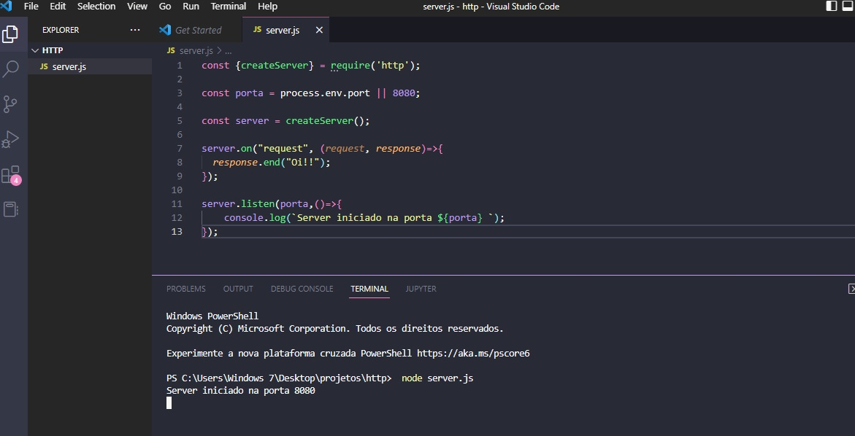

E agora para testar iremos abrir nosso navegador e digitar o endereço local com a porta definida.

**Localhost:8080**

